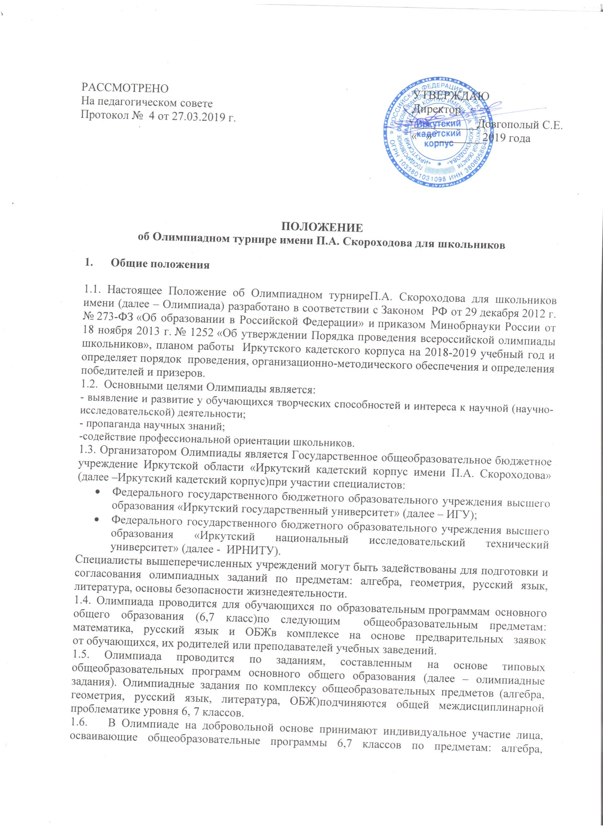
геометрия, русский язык, литература, ОБЖ. Плата за участие в Олимпиаде
не взимается.
1.7. Участниками Олимпиады могут быть обучающиеся 6, 7 классов г. Иркутска
и Иркутской области.
1.8. Рабочим языком проведения Олимпиады является государственный язык Российской Федерации − русский язык.
1.9. Официальный портал Олимпиады размещен в сети Интернет наофициальном сайте Иркутского кадетского корпуса (https://irkutkadet.siteedu.ru/).
- Порядок проведения Олимпиады
2.1. Основной этап Олимпиады проводится в сроки, установленные оргкомитетом
с 29 по 31 мая 2019 года на базе Иркутского кадетского корпуса, по адресу:
г. Иркутск, ул.Алмазная, 20.
2.2. Олимпиада проводится в два этапа:
- первый этап – подготовительный, где проводится регистрация в форме электронных заявок:участнику Олимпиады присваивается индивидуальный номер и определяется время выполнения работы;
- второй этап – основной, проводится в очной форме (работа за компьютером,
с применениемэлектронных образовательных ресурсов) на базеИркутского кадетского корпуса. Время выполнения Олимпиадных заданий составляет 50 минут.
2.4. На участие в Олимпиаде необходимо подать заявку (Приложение №1, 2)
на электронную почту Иркутского кадетского корпуса (konkurs.kadet@mail.ru)с темой письма – «Олимпиадный турнир» в сроки: с 20 апреля 2019 года по 20 мая 2019 года.
2.6.Итоги Олимпиады подводятся 1 июня 2019 года и публикуются на официальном сайте Иркутского кадетского корпуса. С индивидуальными результатами Олимпиады участник знакомиться по окончанию работы, результаты фиксируются в специальной ведомости и подтверждаются подписью участника.
2.7. Победители и призеры получают дополнительные баллы для поступления в Иркутский кадетский корпус согласно Положению «О правилах приема в Иркутский кадетский корпус».
- Организационно-методическое обеспечение Олимпиады
3.1. Для проведения Олимпиады ежегодно создаются:оргкомитет, предметная методическая комиссия Олимпиады.
3.2. Общее руководство подготовкой и проведением Олимпиады осуществляет оргкомитет.
3.3. Председателем оргкомитета Олимпиады является заместитель директора по учебной
работе Иркутского кадетского корпуса Чекмарева Юлия Владимировна.
3.4. Председатель оргкомитета утверждает состав оргкомитета из числа преподавательского состава Иркутского кадетского корпуса,специалистов ИГУ и ИРНИТУ, участвующих в организации и проведении Олимпиады.
3.5. Оргкомитет Олимпиады осуществляет следующие функции:
- ежегодно утверждает Положение об Олимпиаде, отражая необходимые изменения действующего законодательства РФ;
- обеспечивает непосредственное проведение Олимпиады;
- формирует состав предметной методической комиссии Олимпиады;
- утверждает список участников Олимпиады;
- принимает окончательные решения по результатам;
- представляет ежегодный отчет по итогам прошедшей Олимпиады;
- обеспечивает свободный доступ к информации о графике проведения Олимпиады, составе участников, о победителях и призерах;
- осуществляет иные функции, направленные на достижение целей проведения Олимпиады.
3.6. Для подготовки Олимпиадных заданий по комплексу предметов формируется методическая комиссия Олимпиады из числа специалистов ИГУ, ИРНИТУи преподавателей Иркутского кадетского корпуса.
3.7. Методическая комиссия Олимпиады осуществляет следующие функции:
- разрабатывает материалы Олимпиадных заданий по предметам;
- определяет критерии и методики оценки выполненных Олимпиадных заданий по предметам;
- вносит в оргкомитет Олимпиады предложения по совершенствованию организации Олимпиады;
- осуществляет иные функции, направленные на достижение целей проведенияОлимпиады.
3.8. В своей деятельности Оргкомитет, предметная методическая комиссия руководствуются принципами профессионализма, законности, гласности, объективности и гуманизма.
- Подведение итогов Олимпиады
4.1. Победители и призеры Олимпиады определяются из числа участников Олимпиады.
4.2. Победители и призеры Олимпиады определяются по результатам очного этапа Олимпиады. Победителем Олимпиады считается участник Олимпиады, награжденный дипломом 1 степени. Призерами Олимпиады считаются участники Олимпиады, награжденные дипломами 2 и 3 степени.
4.4. Информация о победителях и призерах Олимпиады размещается на сайте Иркутского кадетского корпуса в сроки, установленные данным Положением.
4.5. Победители и призеры Олимпиады награждаются дипломами в электронном виде и сертификатами о получении дополнительных баллов при поступлении в Иркутский кадетский корпус.
Тел. для справок: 89148779592 (Реутова Надежда Александровна)

Приложение 1.

Заявка
на участие в Олимпиадном турнире школьников имени П.А. Скороходова

ФИО обучающегося(полностью)
Класс
Наименование и местоположение образовательной организации (район, город, поселение и др.)
Электронная почта
Контактный телефон

Приложение 2.

